**РОССИЙСКИЙ УНИВЕРСИТЕТ ДРУЖБЫ НАРОДОВ**

**Факультет физико-математических и естественных наук**

**Кафедра прикладной информатики и теории вероятностей**

**ОТЧЕТ**

**по лабораторной работе № 8**

*Дисциплина: Основы информационной безопасности*

Студент: Невзоров Дмитрий

**МОСКВА**

2021 г.

# Цель работы

Освоить на практике применение режима однократного гаммирования на примере кодирования различных исходных текстов одним ключом.

# Теоретические сведения

## Шифр гаммирования

Гаммирование – это наложение (снятие) на открытые (зашифрованные) данные криптографической гаммы, т.е. последовательности элементов данных, вырабатываемых с помощью некоторого криптографического алгоритма, для получения зашифрованных (открытых) данных.

Принцип шифрования гаммированием заключается в генерации гаммы шифра с помощью датчика псевдослучайных чисел и наложении полученной гаммы шифра на открытые данные обратимым образом (например, используя операцию сложения по модулю

Процесс дешифрования сводится к повторной генерации гаммы шифра при известном ключе и наложении такой же гаммы на зашифрованные данные. Полученный зашифрованный текст является достаточно трудным для раскрытия в том случае, если гамма шифра не содержит повторяющихся битовых последовательностей и изменяется случайным образом для каждого шифруемого слова. Если период гаммы превышает длину всего зашифрованного текста и неизвестна никакая часть исходного текста, то шифр можно раскрыть только прямым перебором (подбором ключа). В этом случае криптостойкость определяется размером ключа.

Метод гаммирования становится бессильным, если известен фрагмент исходного текста и соответствующая ему шифрограмма. В этом случае простым вычитанием по модулю 2 получается отрезок псевдослучайной последовательности и по нему восстанавливается вся эта последовательность.

Метод гаммирования с обратной связью заключается в том, что для получения сегмента гаммы используется контрольная сумма определенного участка шифруемых данных. Например, если рассматривать гамму шифра как объединение непересекающихся множеств H(j), то процесс шифрования можно пердставить следующими шагами:

1. Генерация сегмента гаммы H(1) и наложение его на соответствующий участок шифруемых данных.
2. Подсчет контрольной суммы участка, соответствующего сегменту гаммы H(1).
3. Генерация с учетом контрольной суммы уже зашифрованного участка данных следующего сегмента гамм H(2).
4. Подсчет контрольной суммы участка данных, соответствующего сегменту данных H(2) и т.д.

## Идея взлома

Шифротексты обеих телеграмм можно получить по формулам режима однократного гаммирования:

Открытый текст можно найти, зная шифротекст двух телеграмм, зашифрованных одним ключом. Для это оба равенства складываются по модулю 2. Тогда с учётом свойства операции XOR получаем:

Предположим, что одна из телеграмм является шаблоном — т.е. имеет текст фиксированный формат, в который вписываются значения полей. Допустим, что злоумышленнику этот формат известен. Тогда он получает достаточно много пар (известен вид обеих шифровок). Тогда зная имеем:

Таким образом, злоумышленник получает возможность определить те символы сообщения , которые находятся на позициях известного шаблона сообщения . В соответствии с логикой сообщения , злоумышленник имеет реальный шанс узнать ещё некоторое количество символов сообщения . Затем вновь используется равенство с подстановкой вместо полученных на предыдущем шаге новых символов сообщения . И так далее. Действуя подобным образом, злоумышленник даже если не прочитает оба сообщения, то значительно уменьшит пространство их поиска.

# Выполнение работы

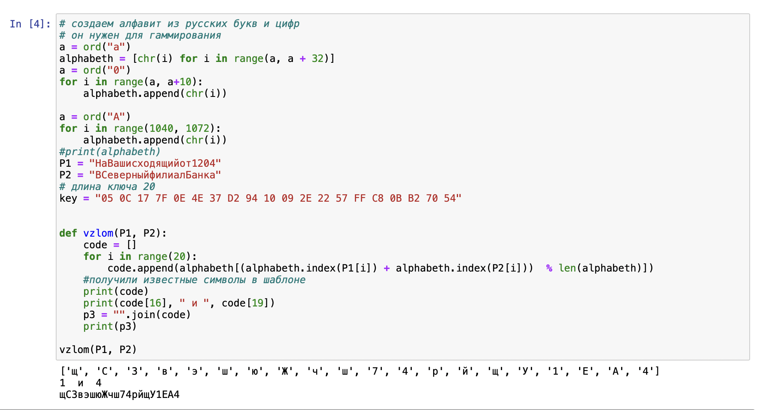

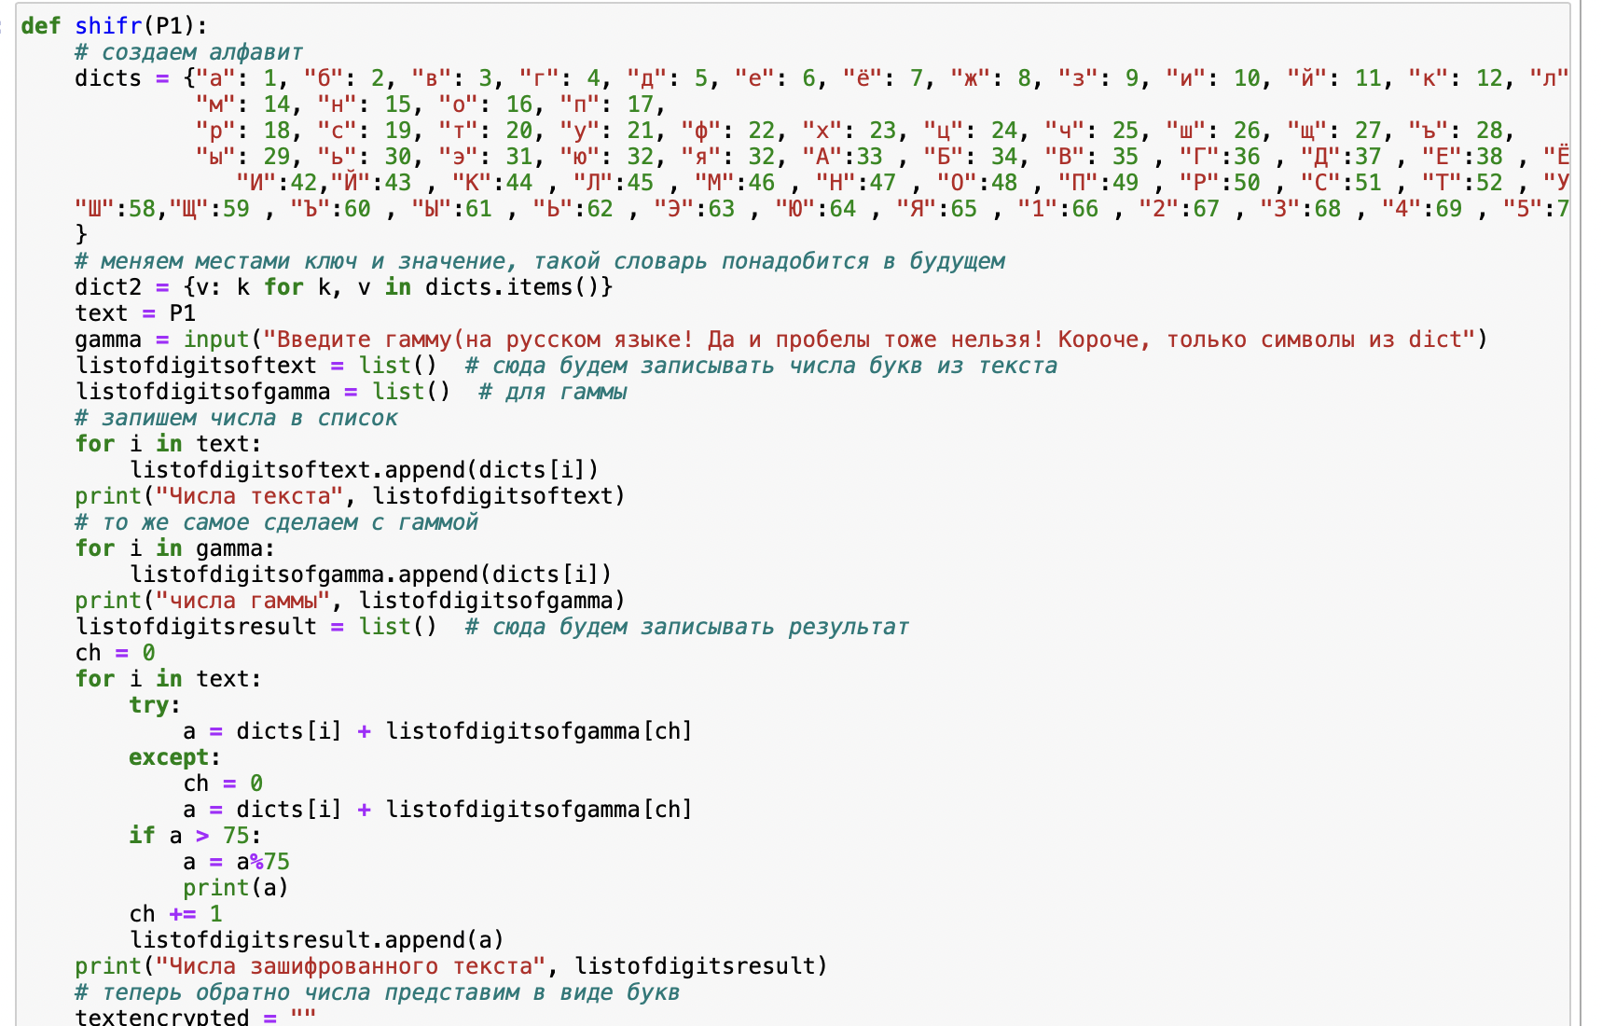  
  
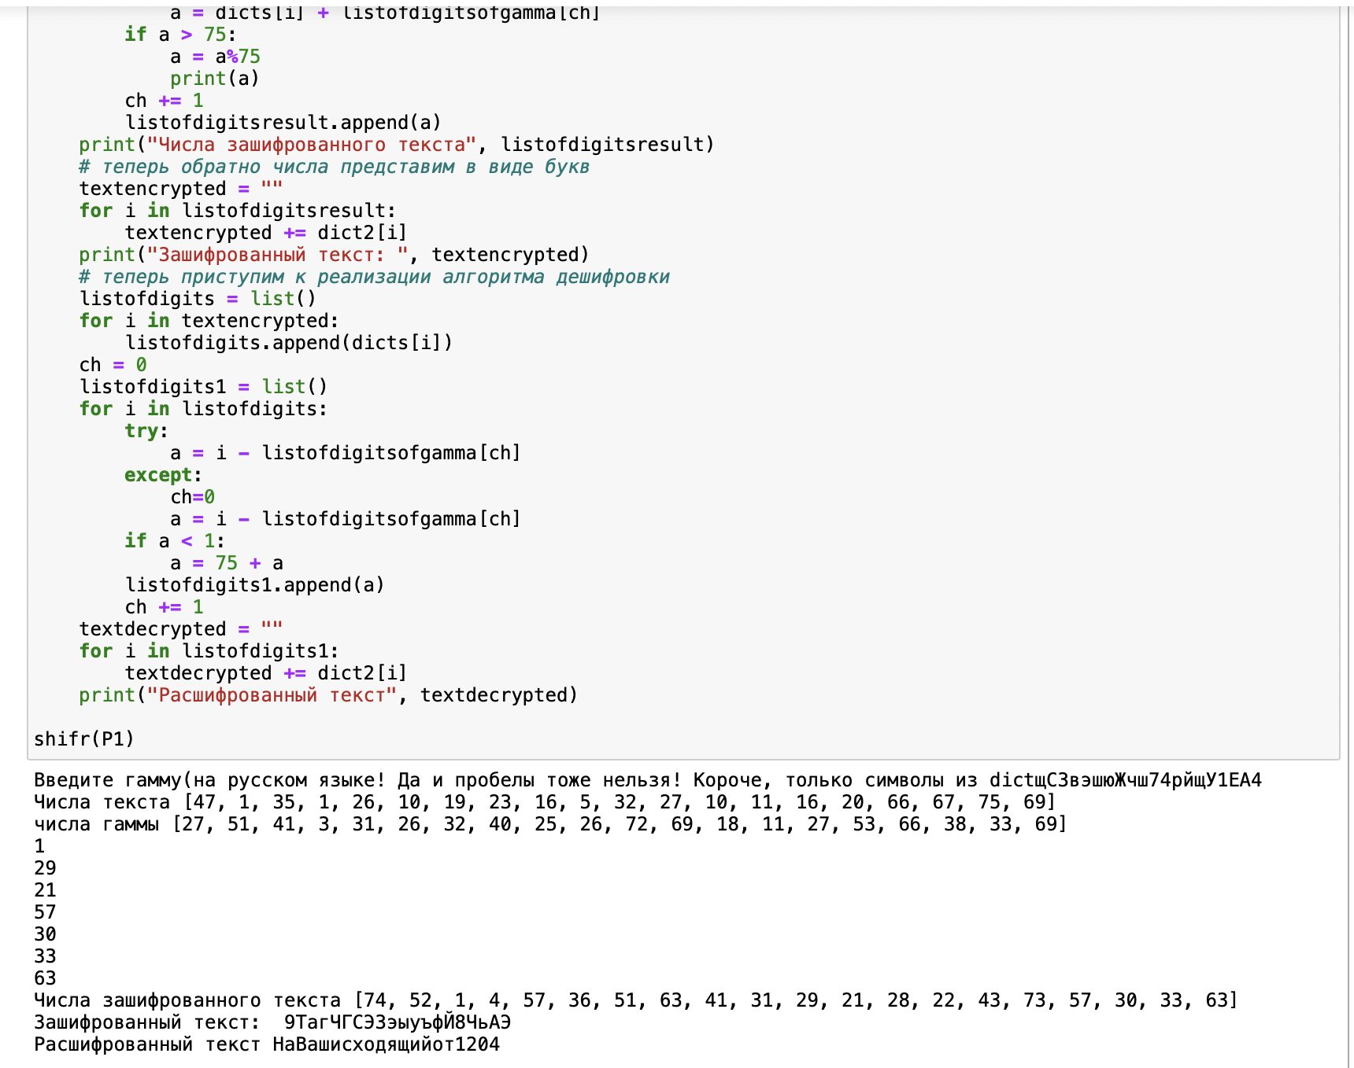

# Выводы

В ходе выполнения лабораторной работы было разработано приложение, позволяющее шифровать тексты в режиме однократного гаммирования.

# Список литературы

1. [Шифрование методом гаммирования](http://altaev-aa.narod.ru/security/XOR.html)
2. [Режим гаммирования в блочном алгоритме шифрования](https://kabinfo.ucoz.ru/index/shifr_reshetka_kardano/0-374)